C - Donošenje odluka

Svaki programski jezik, uključujući C, ima naredbe za donošenje odluka koje podržavaju uvjetnu logiku. C ima niz alternativa za dodavanje donošenja odluka u kod.
Bilo koji proces je kombinacija tri vrste logike :
- Sekvencijalna logika
- Odlučivanje ili grananje
- Ponavljanje ili iteracija

Računalni program je sekvencijalne prirode i prema zadanim postavkama se izvršava od vrha prema dnu. Naredbe za donošenje odluka u C-u pružaju alternativni red izvršavanja. Možete zatražiti da se skupina naredbi više puta izvršava dok se uvjet ne zadovolji.
Strukture za donošenje odluka kontroliraju tok programa na temelju uvjeta. One su važni alati za dizajniranje složenih algoritama.
U naredbama za donošenje odluka C programa koristimo sljedeće ključne riječi i operatore
- if, else
- switch, case,
- default, goto,
- operator ?:,
- naredbe break i continue.

Sljedeća instrukcija ovisi o logičkom izrazu, je li uvjet određen kao True ili False. Programski jezik C pretpostavlja sve vrijednosti koje nisu nula i nisu null kao True, a ako je nula ili null, tada se pretpostavlja kao False.

Programski jezik C pruža sljedeće vrste naredbi za donošenje odluka.

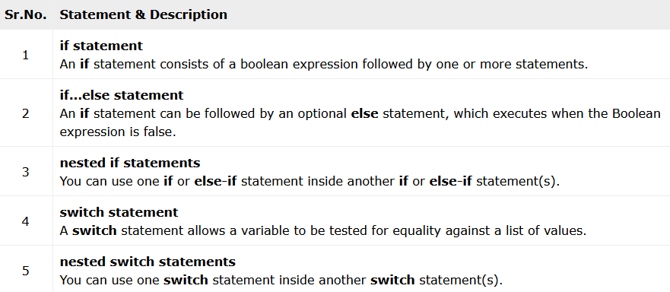

  - Naredba if u C programiranju

Naredba if se koristi za odlučivanje između dva puta na temelju ishoda True ili False. Predstavljena je sljedećim dijagramom toka:

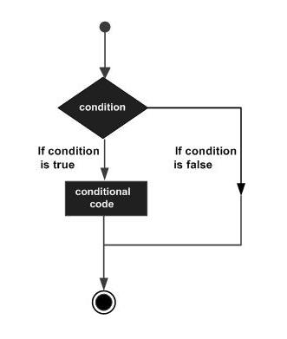
Sintaksa

if (Boolean expr){
expression;
. . .
}

  - Naredba If...else u C programiranju

Naredba ifelse nudi alternativni put kada uvjet nije ispunjen.

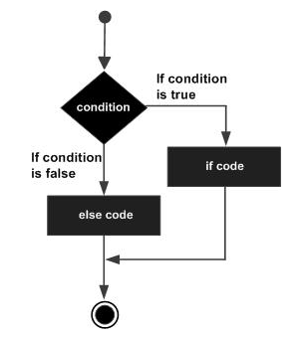

Sintaksa

if (Boolean expr){
expression;
. . .
}
else{
expression;
. . .
}
Nakon if naredbe može slijediti opcionalna else naredba, koja se izvršava kada je Booleov izraz lažan.

  - Ugniježđene if naredbe u C programiranju

Ugniježđene if naredbe potrebne su za izgradnju složenih stabala odlučivanja, procjenjujući više ugniježđenih uvjeta za nijansirani tijek programa.

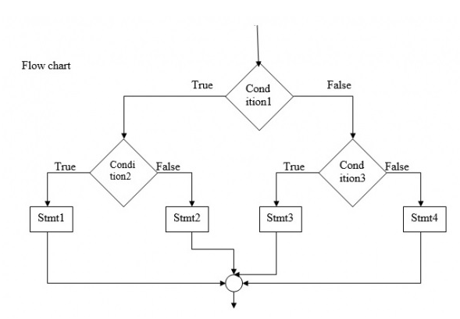

Možete koristiti jednu if ili else-if naredbu unutar druge if ili else-if naredbe (naredbi).

  - Primjeri
1.

#include <stdio.h>

int main() {
int age = 20;

if (age >= 18) {
printf("You are eligible to vote.\n");
}

return 0;
}

2.

#include <stdio.h>

int main() {
int number = 7;

if (number % 2 == 0) {
printf("%d is even.\n", number);
} else {
printf("%d is odd.\n", number);
}

return 0;
}

3.

#include <stdio.h>

int main() {
int score = 85;

if (score >= 90) {
printf("Grade: A\n");
} else if (score >= 80) {
printf("Grade: B\n");
} else if (score >= 70) {
printf("Grade: C\n");
} else {
printf("Grade: F\n");
}

return 0;
}

